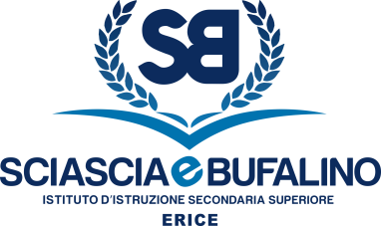 | SEDE CENTRALE: Via Cesarò, 36 Erice (Casa Santa)  Cod. M.P.I. TPIS02200A – C.F. 93066580817  0923 569559 0923 568484  TPIS02200A@istruzione.it PEC TPIS02200A@pec.istruzione.it  www.sciasciaebufalino.edu.it | 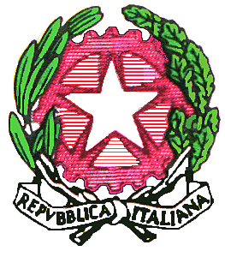

PERCORSI PER LE COMPETENZE TRASVERSALI E PER L’ORIENTAMENTO
A T T E S T A T O
Progetto: "A.S.L. - SINERGIA TRA SCUOLA E LAVORO"
Curvatura: ………………………………………………

Si attesta che lo studente …………………. nato/a a …………………… il ……………… iscritto alla classe V sez. ….. durante gli anni scolastici 20…/20… ; 20…/20… ; 20…/20… ha svolto l’attività di PCTO per un totale di ore … ottenendo una valutazione sulle competenze di …/10.
L’attività si è articolata in varie fasi secondo la struttura di seguito sintetizzata:
TIPOLOGIA DI FORMAZIONE | n. ore
Sicurezza
Attività di formazione: UDA e Esperti del Settore
Formazione esterna (visite aziendali – territorio)
Stage (Linguistici O Gemellaggi)
Partecipazione ad incontri formativi di Orientamento e mondo del Lavoro
Corsi (PON – ecc.)
Attività in Struttura/E
Altro (es. certificazioni) specificare
Competenze acquisite:

- Collegare la formazione in aula con l'esperienza pratica.
- Applicare capacità operative riferite allo svolgimento di specifici ruoli lavorativi.
- Utilizzare le abilità relazionali valorizzando lo strumento “gruppo”.
- Applicare tecniche creative ed espressive.
- Eventuale competenza di indirizzo
- Eventuale competenza di indirizzo

Erice, …. giugno 20… | IL DIRIGENTE SCOLASTICO  Prof. Andrea Badalamenti

